这个文档主要展示实例运行状况。

成功运行后服务端的状态

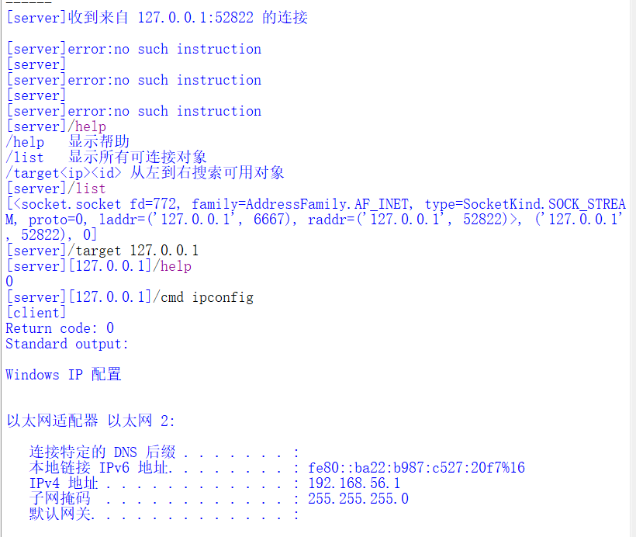

成功运行后客户端的状态

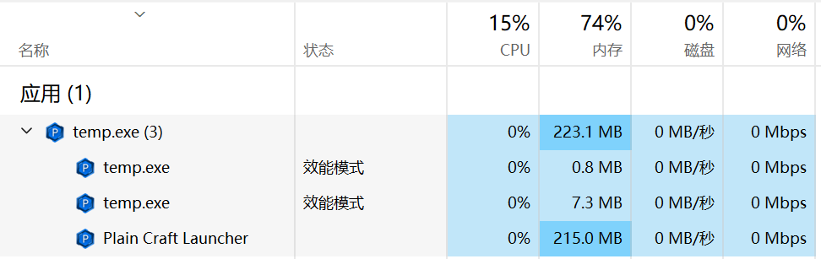

三个线程分别是主线程，shell，游戏程序（如有需要，可以在脚本里修改线程的名字，也可以独立产生新进程）

正常结束程序后会使临时文件自动删除，但是如果强制结束main就无法自动删除

